6. April 2018

Katharina Fraune
Standortkommunikation
Rheinfelden
Telefon +49 7623 91-7883
Telefax +49 7623 91-67461
Mobil +49 152-09360213
katharina.fraune@evonik.com
Evonik Technology & Infrastructure GmbH
Rellinghauser Straße 1-11
45128 Essen
Telefon +49 201 177-01
Telefax +49 201 177-3475
www.evonik.de

Aufsichtsrat
Thomas Wessel, Vorsitzender
Geschäftsführung
Gregor Hetzke, Vorsitzender
Dr. Clemens Herberg
Stefan Behrens

Sitz der Gesellschaft ist Essen
Registergericht
Amtsgericht Essen
Handelsregister B 25884
Kinder experimentieren bei Evonik

Rheinfelden. Das Evonik Science Camp soll den Forschergeist wecken und Spaß an Chemie vermitteln. Auch in diesem Jahr konnten zahlreiche Kinder bei dem Spezialchemieunternehmen ihre Experimentierfreude entdecken. Der Veranstalter, die two4science GmbH aus Darmstadt, hatte gemeinsam mit der Ausbildung Süd von Evonik auf das Werksgelände eingeladen. Thema der insgesamt vier Forscher-Termine war das vielseitige Gas „Kohlenstoffdioxid“. Zu Beginn der Veranstaltung lernten die jungen Teilnehmer, bei was Kohlenstoffdioxid alles eine Rolle spielt: bei Feuer, im Vulkan, oder bei Wassersprudelgeräten. In einem ersten Experiment konnten die 20 Kinder zwischen 8 und 12 Jahren dann mit Hefe testen, was passiert, wenn man verschiedene Zutaten hinzufügt. Später konnte dann selbst Kohlendioxid mit Hilfe von Brause, Essig und Natron hergestellt werden. Begleitet wurden die Nachwuchs-Forscher dabei auch von dem Chemielaboranten-Ausbilder bei Evonik, Gernot Eichin.

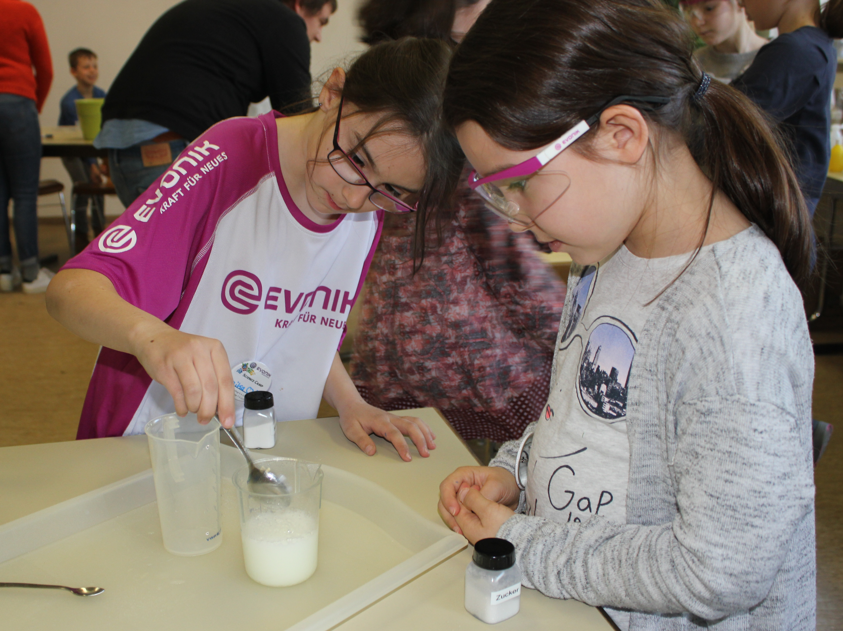
Forscherlabor für Kinder bei Evonik: Anika und Sarah (beide
8 Jahre alt) versuchen Kohlenstoffdioxid entstehen zu lassen.

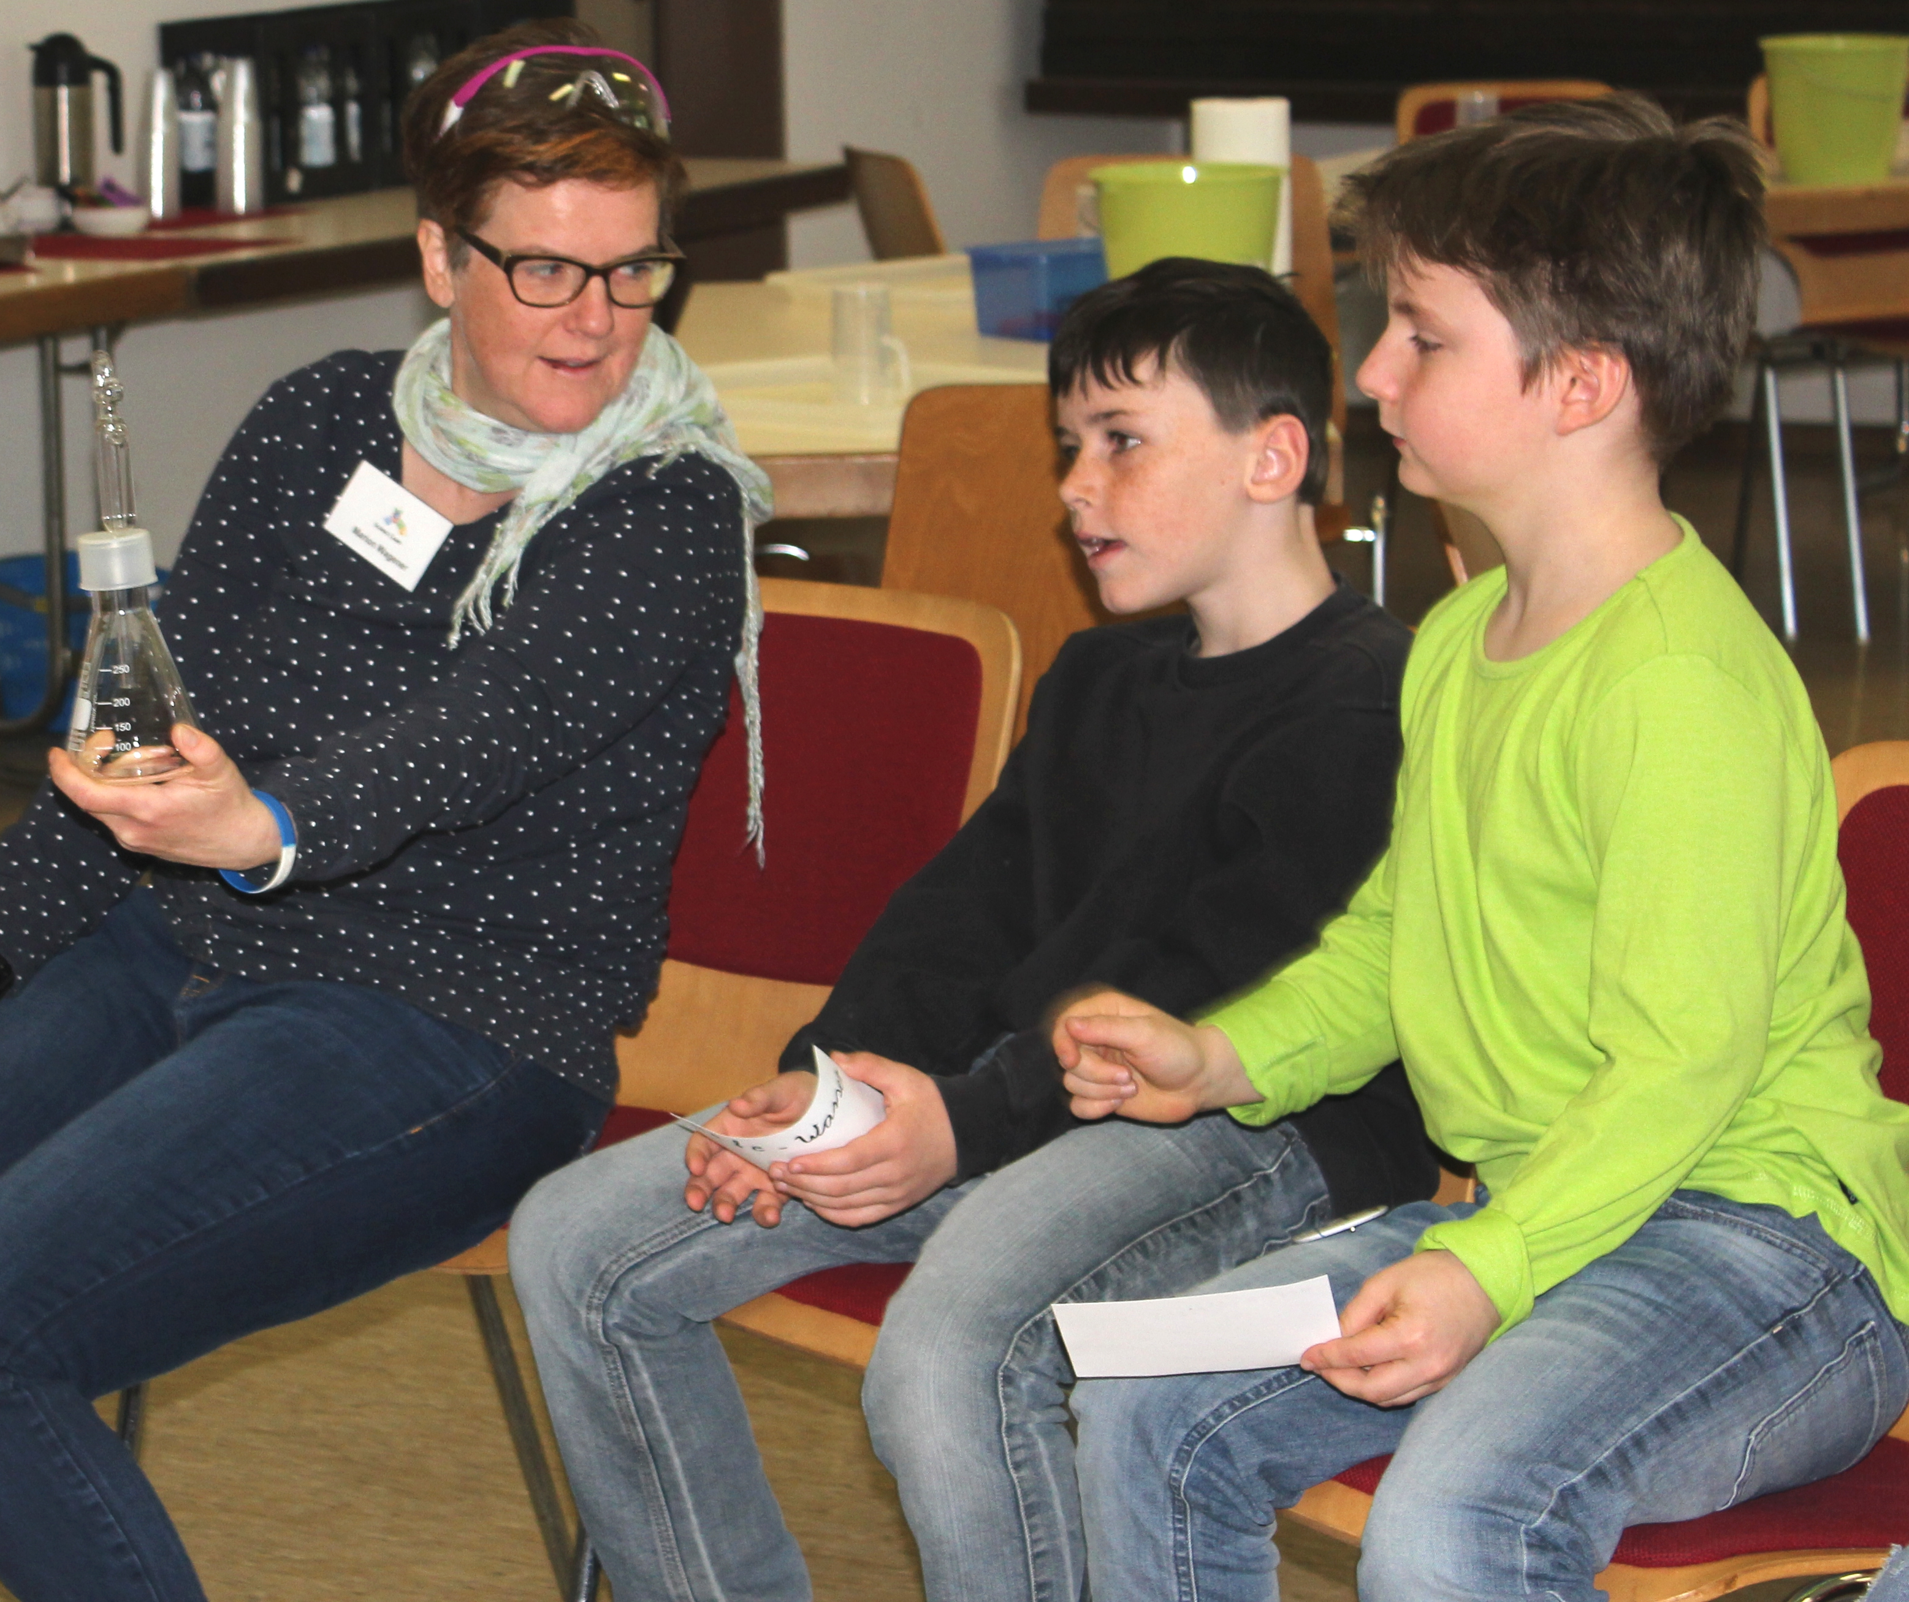
Forscherlabor für Kinder bei Evonik: Science Camp-
Leiterin Marion Wagener brachte die Kinder mit ihren
Experimenten zum Staunen.

Informationen zum Konzern
Evonik, der kreative Industriekonzern aus Deutschland, ist eines der weltweit führenden Unternehmen der Spezialchemie. Profitables Wachstum und eine nachhaltige Steigerung des Unternehmenswertes stehen im Mittelpunkt der Unternehmensstrategie. Evonik ist mit rund 36.000 Mitarbeitern in mehr als 100 Ländern der Welt aktiv und profitiert besonders von seiner Innovationskraft und seinen integrierten Technologieplattformen. Im Geschäftsjahr 2016 erwirtschaftete das Unternehmen bei einem Umsatz von 12,7 Mrd. Euro einen Gewinn (bereinigtes EBITDA) von 2,165 Mrd. Euro.

Rechtlicher Hinweis
Soweit wir in dieser Pressemitteilung Prognosen oder Erwartungen äußern oder unsere Aussagen die Zukunft betreffen, können diese Prognosen oder Erwartungen der Aussagen mit bekannten oder unbekannten Risiken und Ungewissheit verbunden sein. Die tatsächlichen Ergebnisse oder Entwicklungen können je nach Veränderung der Rahmenbedingungen abweichen. Weder Evonik Industries AG noch mit ihr verbundene Unternehmen übernehmen eine Verpflichtung, in dieser Mitteilung enthaltene Prognosen, Erwartungen oder Aussagen zu aktualisieren.

